РАСПИСКА

Я. Оксень Антон Алексеевич, паспорт: 5724 598608, проживающий по адресу:Пермский край, Пермский р-н, п Кукуштан, ул. Калужская, д.96а, кв.2, настоящей распиской подтверждаю, что денежные средства, поступающие на мои банковские реквизиты:

Получатель: Оксень Антон Алексеевич
Банк: Т-Банк
Номер карты: 2200 7021 4029 2751
СБП: +7 912 482-52-69
Платежная ссылка: https://tbank.ru/cf/74KP0lCd9mS
QR-код: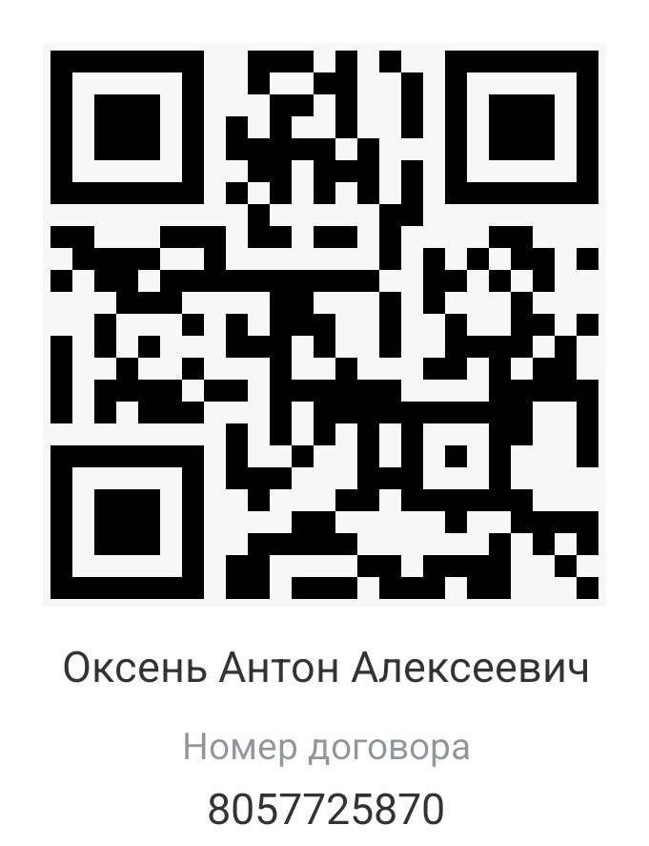

в рамках благотворительного сбора предназначены исключительно для оплаты реабилитации инвалида:

ФИО: Антоненко Анастасия Дмитриевна
Дата рождения: 26.04.2023
Диагноз: Альвеолярная рабдомиосаркома параменингиальной
локализации (стадия III). Метастатическое поражение лимфоузлов. Рецидив.

Обязуюсь использовать все полученные денежные средства только по целевому назначению — на оплату медицинской реабилитации, лечения, приобретение необходимых медицинских изделий, лекарственных препаратов, средств реабилитации, а также иных расходов, непосредственно связанных с прохождением реабилитации указанного лица.
Денежные средства не будут использоваться в личных целях или на иные нужды, не связанные с реабилитацией.

По запросу жертвователей или заинтересованных лиц обязуюсь предоставить подтверждающие документы о расходовании собранных средств (при наличии возможности и с соблюдением требований законодательства о защите персональных данных).

Подпись: _______________ Дата: « » _________ 20___г.

